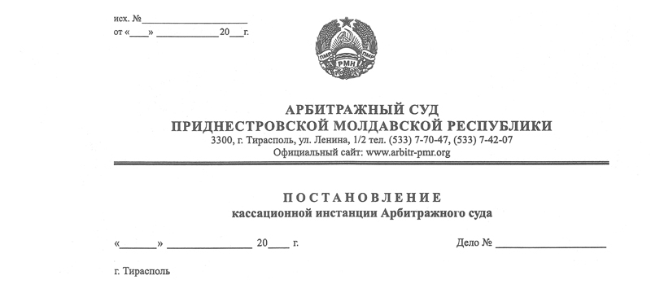

31 октября 12 135/12-09 к

Суд кассационной инстанции Арбитражного Суда Приднестровской Молдавской Республики в составе заместителя Председателя Арбитражного Суда ПМР Рассказова В.В., при участии в судебном заседании:
ЗАЯВИТЕЛЬ – Куликовский И.В., паспорт I-ПР №0296719;
НАЛОГОВАЯ ИНСПЕКЦИЯ - Еременко Е.И., дов. №07-04/10 от 15.02.2012 г.; Спасова И.П., дов. №07-07/35 от 6.06.12 г.:
рассмотрев в судебном заседании кассационную жалобу индивидуального предпринимателя Куликовского И.В., проживающего по адресу: г. Бендеры, ул. Дружбы, 6 кв.26 на решение Арбитражного суда от 22 августа 2012 г. по делу №635/12-11 вынесенном в составе судьи Алексеевой А.Б., по жалобе Куликовского И.В. на решение №04-09/98 от 5 мая 2012 года , вынесенное налоговой инспекцией г. Бендеры, ул. Калинина, 17

УСТАНОВИЛ:

Решением от 22 августа 2012 года суд отказал индивидуальному предпринимателю Куликовскому И.В. в удовлетворении жалобы.
Не согласившись с решением суда, Куликовский И.В. подал кассационную жалобу, в которой просит отменить решение суда и вынести новое решение об отмене решения налоговой инспекции №04-09/98 от 5 мая 2012 года о наложении финансовых и штрафных санкций в размере 5 362,74 рублей по следующим основаниям.
Основной и принципиальный аргумент заявителя связан с тем, что полученные денежные средства от ООО «Эксим-Агро плюс» являются одновременно и расходами, так как получены они не заявителем, а на счет МУП «Бендерырынокторг» в оплату обязательства заявителя перед МУП «Бендерырынокторг». В этом случае исключается доначисление налога. Имеет место формальное нарушение, связанное в неверным отражением доходов и расходов, но в данном случае не приводящее к изменениям в начислении налогов. Ответственность за это предусмотрена статьей 152-1 КоАП ПМР, которую налоговая инспекция безрезультатно пыталась реализовать.
Доказательством этого служат те же самые платежные поручения о перечислении от ООО «Эксим-Агро плюс» на счет МУП «Бендерырынокторг» в оплату обязательств Куликовского И.В.
Кроме этого, судья Алексеева А.Б. в заседании высказала свое мнение о неправильности позиции заявителя и неверности его доводов. Это говорит о сформировавшемся у судьи мнении о позиции одной из сторон до вынесения решения по существу дела, что вызвало сомнение в объективности и беспристрастности судьи при вынесении решения. Это обстоятельство не могло быть известно до начала судебного заседания.
С учетом этого и на основании статьи 15 АПК ПМР судье Алексеевой А.Б. был заявлен отвод в заседании, который не был рассмотрен и судья не выносила по нему определение, оставив отвод без процессуального внимания, что также не позволило заявителю реализовать свои права в полной мере.
Представитель налоговой инспекции с доводами кассационной жалобы не согласился и считает, что суд первой инстанции принял законное и обоснованное решение. В ходе судебного разбирательства представитель налоговой инспекции подтвердил ранее высказанные доводы о том, что перечисленные ООО «Эксим-Агро плюс» денежные средства за аренду металлических киосков, арендатором которых является Куликовский И.В. являются его доходом и должны быть включены в совокупный налогооблагаемый доход при подаче деклараций.
На основании статьи 149 АПК ПМР, суд кассационной инстанции не связан доводами кассационной жалобы и проверяет законность и обоснованность решения в полном объеме.
Суд кассационной инстанции, изучив материалы дела, заслушав доводы и возражения лиц, участвующих в деле, приходит к выводу, что в ходе судебного разбирательства судом первой инстанции допущены нарушения норм процессуального права, влекущие отмену судебного решения по следующим основаниям.
Как следует из протокола судебного заседания 22 августа 2012 года истцом был заявлен в устной форме отвод судье Алексеевой А.Б. Здесь же в протоколе отражено, что отказано в удовлетворении отвода в силу нарушения пункта 2 статьи 18 и статьи 19 АПК ПМР. Таким образом, заявленный судье, рассматривающему дело, отвод им же и разрешен в судебном заседании, что является нарушением процессуальных норм.
Согласно статьей 15 АПК ПМР судья не может участвовать в рассмотрении дела и подлежит отводу если он лично, прямо или косвенно заинтересован в исходе дела либо имеются иные обстоятельства, которые могут вызвать сомнение в его беспристрастности (подпункт 2).
В ходе рассмотрения дела представителем заявителя заявлен отвод в судье в устной форме, что соответствует пункту 2 статьи 18 АПК ПМР. На основании статьи 19 АПК ПМР в случае заявления отвода, после заслушивания мнения лиц, участвующих в деле, дело подлежит направлению Председателю арбитражного суда или его заместителю для разрешения вопроса об отводе судьи, рассматривающего дело единолично.
В нарушение приведенной процессуальной нормы, судья Алексеева А.Б. самостоятельно разрешила вопрос об отводе.
Изложенное нарушение процессуальных норм является основанием для отмены решения, так как могло привести к принятию неправильного решения.
Руководствуясь пунктом 3 статьи 151, пунктом 2 статьи 152 и статьей 153 Арбитражного процессуального кодекса Приднестровской Молдавской Республики, суд кассационной инстанции Арбитражного Суда

ПОСТАНОВИЛ:

Кассационную жалобу индивидуального предпринимателя Куликовского Игоря Владимировича удовлетворить.
Решение суда от 22 августа 2012 года по делу №635/12-11 отменить, а дело направить на новое рассмотрение в ином составе суда.
Постановление вступает в законную силу со дня его принятия.

Заместитель Председателя
Арбитражного суда В.В. Рассказов

